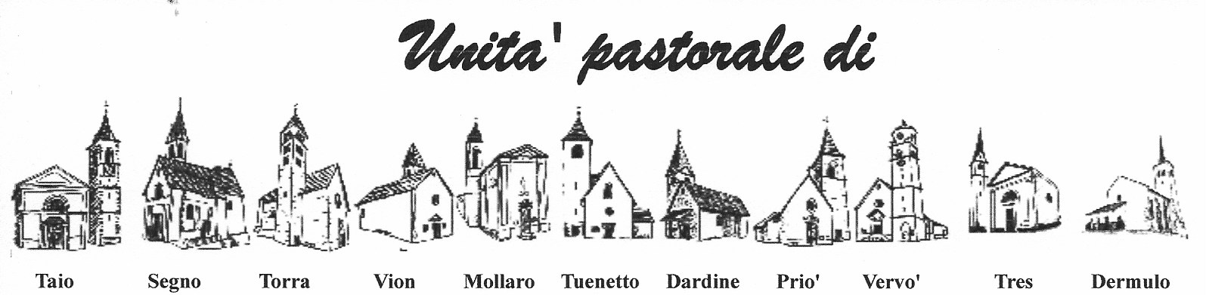
Unità Pastorale “Regina Pacis - Predaia”
 | XXIª Domenica del T.O. anno C Verde |  |  |  | 24 Agosto 2025
Dal Vangelo secondo Luca (13,22-30)

In quel tempo, Gesù passava insegnando per città e villaggi, mentre era in cammino verso Gerusalemme.
Un tale gli chiese: «Signore, sono pochi quelli che si salvano?».
Disse loro: «Sforzatevi di entrare per la porta stretta, perché molti, io vi dico, cercheranno di entrare, ma non ci riusciranno.
Quando il padrone di casa si alzerà e chiuderà la porta, voi, rimasti fuori, comincerete a bussare alla porta, dicendo: “Signore, aprici!”. Ma egli vi risponderà: “Non so di dove siete”. Allora comincerete a dire: “Abbiamo mangiato e bevuto in tua presenza e tu hai insegnato nelle nostre piazze”. Ma egli vi dichiarerà: “Voi, non so di dove siete. Allontanatevi da me, voi tutti operatori di ingiustizia!”.
Là ci sarà pianto e stridore di denti, quando vedrete Abramo, Isacco e Giacobbe e tutti i profeti nel regno di Dio, voi invece cacciati fuori.
Verranno da oriente e da occidente, da settentrione e da mezzogiorno e siederanno a mensa nel regno di Dio. Ed ecco, vi sono ultimi che saranno primi, e vi sono primi che saranno ultimi».

Parola del Signore
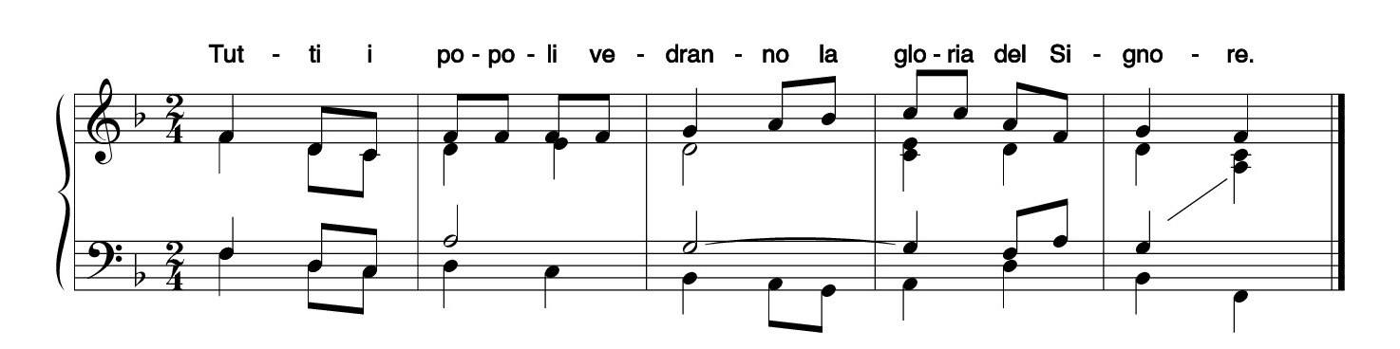

ORARI S. MESSE E MEMORIE DEI DEF. 23 - 31 AGOSTO
Sab. 23 |  | Torra | Ore 18.30 | Sec. int. off.
 |  | Tres | Ore 20 | Paola e Barbara (vivi)
Doenica 24 Agosto |  | XXIª DOMENICA DEL T.O.
 |  | Dermulo | Ore 9 | Candido Inama e genitori – Desiderato e Ida  Casimiro Inama e Guido Eccher  Giustino Eccher e Virginia Inama
 |  | Priò | Ore 9 | Iginio Erlicher (Ann.) – Sec. int. off.  Annibale Prantil
 |  | Segno | Ore 10.30 | Rosalia Magnani – Maria Ioris  Eugenio Magnani (Ann.) – Franco Covi  Ilario ed Emma Lorandini – Sergio e Serafino  Emilio Chini - Achille Chini (Ann.)  Ottavio Chini e Agnese – Narciso Chini e Ottilia  Celestino Micheletti e Addolorata
 |  | Taio | Ore 10.30 | Paola (vivi)  Albino e Dorina Busetti – Dario Emer e Luigina  Diego Holzknecht (coscritti di Fondo)  Pio Larcher (Ann.)
Lun 25 |  | Tres | Ore 20 | (Chiesa cimiteriale di S. Agnese)  Luigi Ramponi – Camillo Negri (Ann.)
Mar 26 |  | Taio | Ore 8 | (Chiesa di S. Maria)  Sec. int. off.
Mer 27 |  | S. Monica
 |  | Taio | Ore 16.15 | (Casa di Riposo)  Sec. int. off.
Gio 28 |  | S. Agostino
 |  | Segno | Ore 8 | Emilio Chini
Ven 29 |  | Martirio di S. Giovanni Battista
 |  | Vion | Ore 18 | Sec. int. off.
Sab 30 |  | Dardine | Ore 18.30 | Anna Sandri (per intercessione degli Angeli)  Marco e Franca Tarter
 |  | Tres | Ore 20 | Sec. int. off.
Doenica 31 Agosto |  | XXIIª DOMENICA DEL T.O.
 |  | Mollaro | Ore 9 | Brigida Siciliano – Francesco Melchiori
 |  | Vervò | Ore 9 | Rinaldo Micheletti (Ann.)  Pietro Conci e Marina Nicoletti  Costante Dalpiaz – Maria Decaminada
 |  | Segno | Ore 10.30 | Silvia Larcher – Italo Covi (Ann.) – Angese Chini  Eugenio Magnani – Emilio Chini  Anna ed Gemma Zuech (Ann.) – def. fam. Conci  Anime del Purgatorio
 |  | Taio | Ore 10.30 | Albino e Dorina Busetti – Silvia Larcher (Ann.)  Lino (Ann.) e Ida Zanolli – Piergiorgio Zanolli (Ann.)  Maria Chini e Marco Chilovi  Def. fam. Cristoforetti e Bertagnolli  Per le Anime del Purgatorio

Il Vangelo è portatore
non di dolenti,
ma di belle notizie:
la porta è stretta, cioè piccola,
come lo sono i bambini e i poveri
che saranno i principi del Regno di Dio;
è stretta ma a misura d’uomo,
di un uomo nudo ed esenziale,
che ha lascaito tutto ciò
che lo rende gonfio:
ruoli, portafogli gonfi, l’elenco dei meriti,
i bagalgi inutili, il superfluo;
la porta è stretta ma è aperta.
(p. Ermes Ronchi)

CONFESSIONI

Chiesa di Taio dalle 15 alle 16

AVVISI

> Disponibile gratuitamente presso l’ufficio parrocchiale “Al di là”
l’ultima lettera alla comunità del vescovo Lauro

Lunedì 25 Agosto

> “Sulla Tua Parola” Incontro di lettura e condivisione sul Vangelo della Domenica
Oratorio Taio dalle ore 20.45 -21.45

Martedì 2 Settembre

> Due passi di Martedì. Parco Faunistico “Le Cornelle” (Bs)
Iscrizioni fino ad esaurimento posti (max 50 posti) sul sito internet
della nostra Unità Pastorale. Ritrovo ore 8 a Taio, cassa rurale.

SITO INTERNET PER AVVISI E ORARI DELLE S. MESSE
upreginapacispredaia.diocesitn.it



